Утверждена
постановлением Администрации Барсуковского сельского поселения Монастырщинского района Смоленской области
от 19.02.2016г. № 13

СХЕМА ТЕПЛОСНАБЖЕНИЯ

Барсуковского сельского поселения Монастырщинского района Смоленской области

Основанием для разработки схемы теплоснабжения Барсуковского сельского поселения Монастырщинского района Смоленской области является: Федеральный закон от27.07.2010г№190-ФЗ «О теплоснабжении» -постановление Правительства РФ от 22 февраля 2012г №154 «О требованиях к схемам теплоснабжения, порядку их разработки и утверждения».
1.Общие положения.

Схема теплоснабжения - документ, содержащий материалы по обоснованию эффективного и безопасного функционирования системы теплоснабжения, ее развития с учетом правового регулирования в области энергосбережения и повышения энергетической эффективности.
Теплоснабжающая организация определяется схемой теплоснабжения.
Мероприятия по развитию системы теплоснабжения, предусмотренные настоящей схемой, включаются в инвестиционную программу теплоснабжающей организации и, как следствие, могут быть включены в соответствующий тариф
организации коммунального комплекса.

2.Основные цели и задачи схемы теплоснабжения

Схема теплоснабжения Барсуковского сельского поселения Монастырщинского района Смоленской области позволит:
1.Определить возможность подключения к сетям теплоснабжения объекта капитального строительства и организации, обязанной при наличии технической возможности произвести такое подключение;
2.Выявление дефицита тепловой мощности и формирование вариантов развития системы теплоснабжения для ликвидации данного дефицита;
3. Повысить надежность работы систем теплоснабжения в соответствии с нормативными требованиями;
4. Минимизировать затраты на теплоснабжение в расчете на каждого потребителя в долгосрочной перспективе;
5.Обеспечить жителей п. Турковского торфопредприятия Монастырщинского района Смоленской области тепловой энергией.

3. Сведения о котельных Барсуковского сельского поселения

3.1. Барсуковское сельское поселение входит в состав муниципального образования «Монастырщинский район» Смоленской области.
Площадь поселения на 01.01.2016г. составляет 14588га.
Численность населения - 860 человека, в состав Барсуковского сельского поселения входит 19 населенных пунктов.
3.2. Теплоснабжение в Барсуковском сельском поселении осуществляется:
-в частных домах от печей и котлов на твердом топливе;
-в многоквартирных домах, подключенных к системе отопления - от котельной, работающей на твердом топливе(угле);
Общая протяженность тепловых сетей составляет 858 погонных метра, в том числе диаметром 57мм-258 м, диаметром 108мм-610м. Прокладка трубопровода одного вида – подземная.

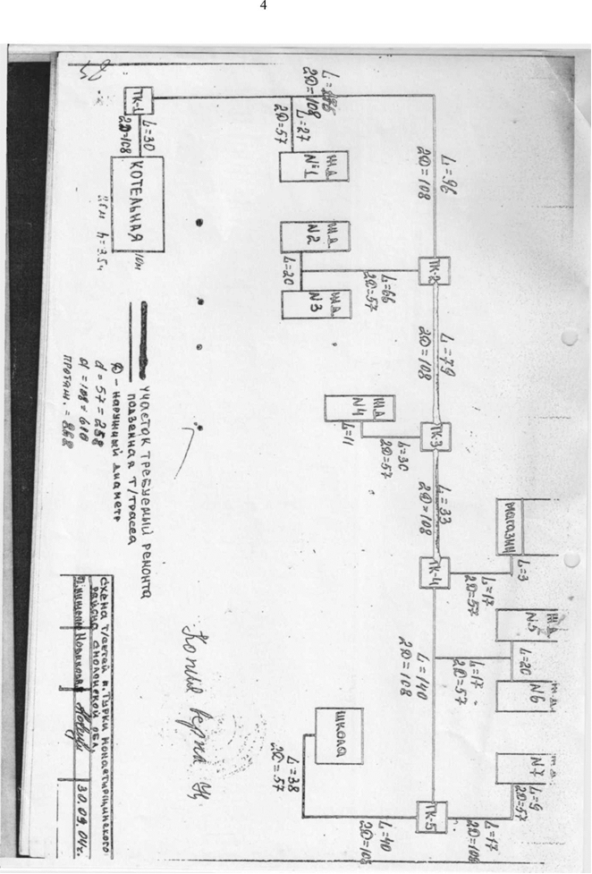

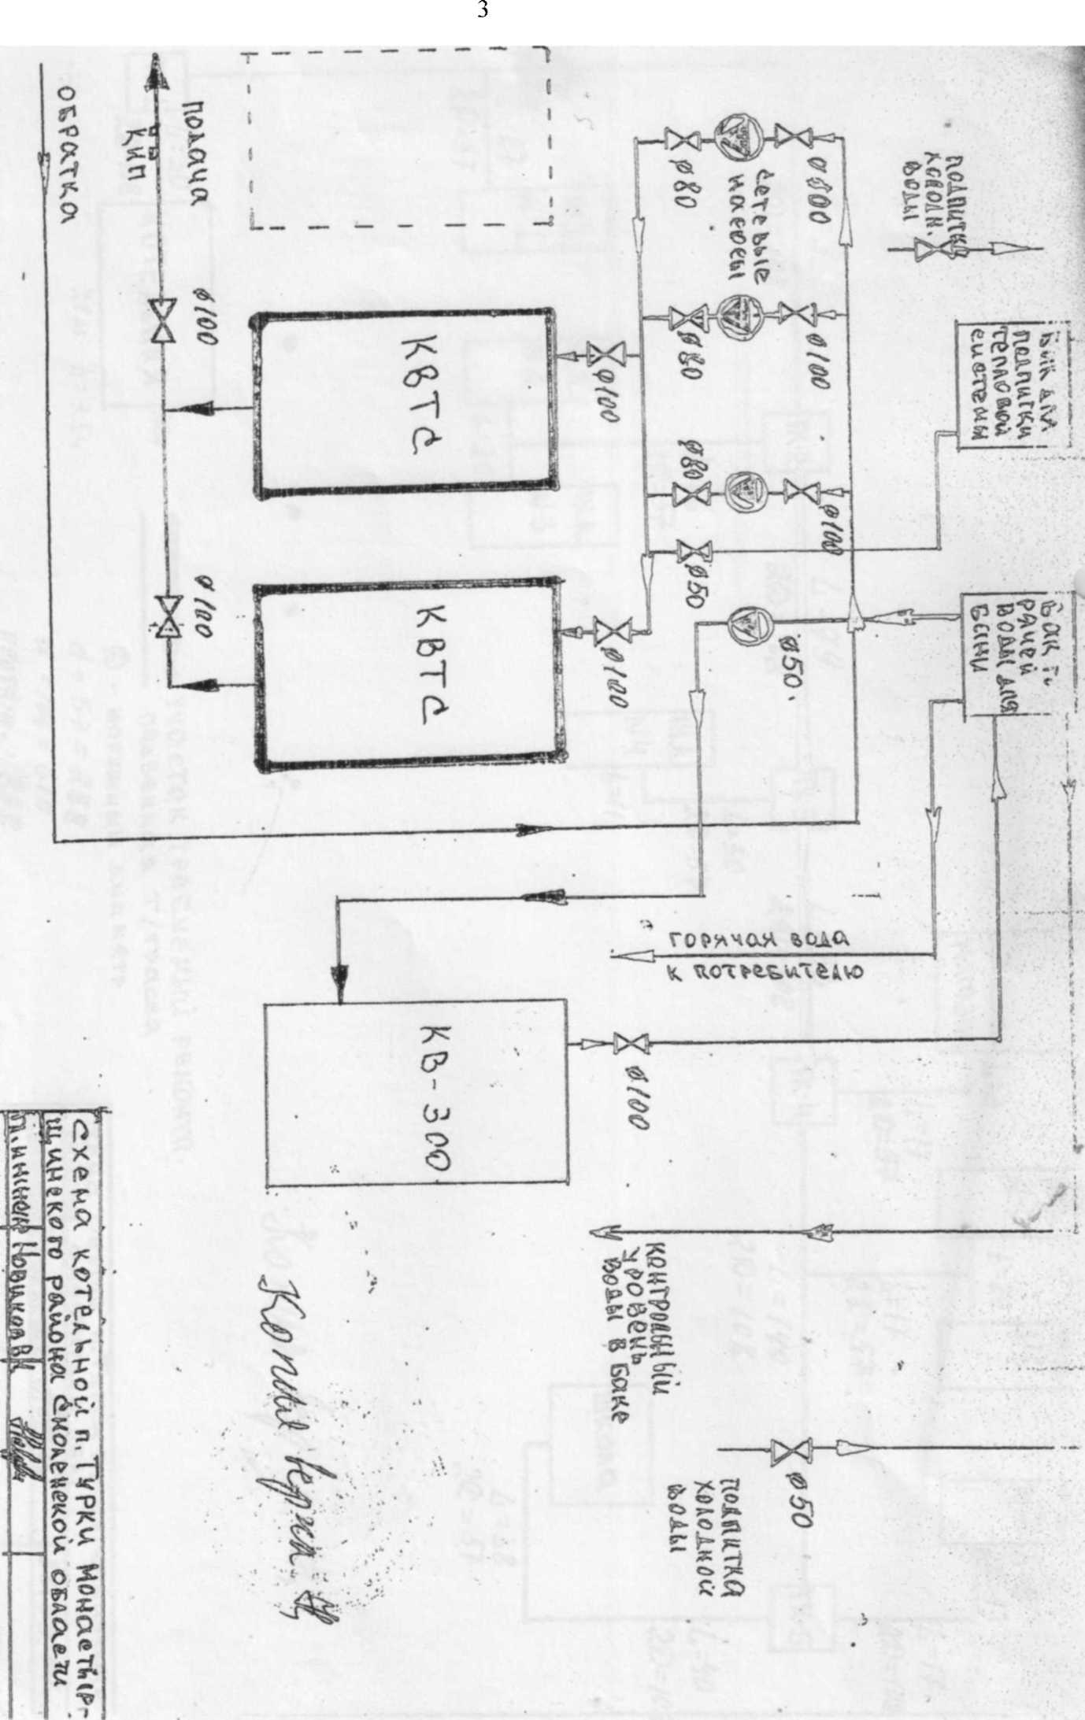
4. Пояснительная записка к схеме тепловых сетей от котельной п. Турковского торфопредприятия от котельной отапливаются:

- 16 -квартирный жилой дом №1, находится на балансе Администрации Барсуковского сельского поселения Монастырщинского района Смоленской области.

-16 -квартирный жилой дом №2, находится на балансе Администрации Барсуковского сельского поселения Монастырщинского района Смоленской области

-16-квартирный жилой дом №3, находится на балансе Администрации Барсуковского сельского поселения Монастырщинского района Смоленской области

-22-квартирный жилой дом №4, находится на балансе Администрации Барсуковского сельского поселения Монастырщинского района Смоленской области

-18- квартирный жилой дом №6, находится на балансе Администрации Барсуковского сельского поселения Монастырщинского района Смоленской области

-18 квартирный жилой дом №7, находится на балансе Администрации Барсуковского сельского поселения Монастырщинского района Смоленской области

-здание Сычевской основной общеобразовательной школы.

5. Существующее положение в сфере производства, передачи и потребления тепловой энергии для целей теплоснабжения п. Турковского торфопредприятия

Население Барсуковского сельского поселения убывает. Поэтому тепловые сети расположенные в п. Турковского торфопредприятия являются оптимальными.

Тип котла, марка | Тип котла вода/пар | Мощность  котла, Гкал/ч | Год  установки  котла | Год последнего капремонта  котла | Год  проведения  режимно-наладочных работ (РНР) | КПД котла  паспортный,  % | КПД по  результатам РНР % | Техническое  состояние  котла  (испр./неиспр.)
1 | 2 | 3 | 4 | 5 | 6 | 7 | 8 | 9
1. Наименование эксплуатирующей организации (ЭСО) МУП «Источник» Монастырщинского района Смоленской области
1.1.Наименование (адрес) котельной/ форма собственности - п. Турковского торфопредприятия Барсуковского сельского поселения
Монастырщинского района Смоленской области муниципальная форма собственности
КВТС-0.75 | вода | 0,75 | 2003 | 2012 | 2012 | 60 | 60 | исправен
КВТС-0,75 | вода | 0,75 | 2003 | 2015 | 2015 | 60 | 60 | исправен
КВ-3000,20 | вода | 0,20 | 1972 | - | - | - | - | исправен
Приложение 1
Описание источников тепловой энергии Таблица 1.

Описание источников тепловой энергии Таблица 2.
Вид ТЭР, контролируемых с помощью приборов учета
Топливо |  | Тепловая энергия, поданная в сеть |  |  |  | Горячая вода |  |  |  | Подпитка
тип прибора | год установки | тип прибора |  |  | год установки | тип прибора |  | Год установки |  | тип прибора |  | год установки
учета |  | учета |  |  |  | учета |  |  |  | учета
1 | 2 | 3 |  |  | 4 | 5 |  | 6 |  | 7 |  | 8
1. Наименование эксплуатирующей организации (ЭСО)МУП «Источник» Монастырщинского района Смоленской области
1.1. | Наименование (адрес) котельной/ форма собственности муниципальная
- - | - |  | - | - |  |  | -

Тепловые сети, сооружения на них и тепловые пункты Таблица 3
Диаметр трубопровода ТС (мм) | Тип прокладки ТС (воздушная/подземная) |  | Протяженность участков ТС (км) | Тип тепловой изоляции и покровного слоя
1 | 2 |  | 3 | 4
Всего | подземная |  | 0,858 | в лотках
57 |  | подземная | 0,258 | в лотках
108 |  | подземная | 0,610 | в лотках

Тепловые сети, сооружения на них и тепловые пункты Таблица 4
Отчетный период | неудовлетворительное техническое состояние оборудования |  | по вине эксплуатационного персонала |  | прочие
 | всего (кол./год) | в т.ч. за  ОЗП (кол./год) | всего  (кол./год) | в т.ч. за ОЗП  (кол./год) | всего  (кол./год) | в т.ч. за ОЗП  (кол./год)
1 | 2 | 3 | 4 | 5 | 6 | 7
2013
2014
2015

Приложение 2
Утверждаю Согласовано:
Директор МУП «Источник» Глава муниципального образования
____________ Т.Н. Андреенкова Барсуковского сельского поселения
_____________ Т.В. Попкова

Температурный график
Котельной п. Турковского торфопредприятия Барсуковского сельского поселения

Температура наружного воздуха °С | Температура теплоносителя °С
 | Подающий трубопровод | Обратный трубопровод
+8 | 35 | 28
+7 | 36 | 29
+6 | 37 | 29
+ 5 | 38 | 30
+4 | 39 | 31
+3 | 40 | 32
+2 | 41 | 33
+1 | 43 | 35
0 | 45 | 36
-1 | 46 | 37
-2 | 47 | 37
-3 | 48 | 35,5
-4 | 50 | 35,5
-5 | 51 | 38
-6 | 52 | 38
-7 | 54 | 38,5
-8 | 55 | 39
-9 | 56 | 39,5
-10 | 57 | 39,5
-11 | 57 | 40
-12 | 58 | 40,5
-13 | 59 | 41
-14 | 60 | 41
-15 | 61 | 41
-16 | 62 | 42
-17 | 63 | 42,5
-18 | 64 | 43
-19 | 65 | 43
-20 | 66 | 43,5
-21 | 67 | 43,5
-22 | 68 | 44
-23 | 69 | 44,5
-24 | 70 | 45
-25 | 70 | 45
-26 | 70 | 45

Приложение 3
Тепловые нагрузки потребителей тепловой энергии Таблица 5

№ п.п | Наименование  присоединенной тепловой нагрузки (улица, дом) | Тип  (жилой, нежилой) | Объем  зданий, м³ | Отапливаемая площадь, м² |  | Количество тепловой энергии, потребляемой за год, Гкал
 |  |  |  | жилых помещений | Всего | жилых помещений | Всего
1 | 2 | 3 | 4 | 5 | 6 | 7 | 8
1. Наименование организации, эксплуатирующей котельную (ЭСО) МУП «Источник»
1.1 | Наименование (адрес) котельной/ форма собственности п.Турковского торфопредприятия, муниципальная форма  собственности
 | Котельная п.Турковского торфопредприятия | жилой | 19766 | 5356 | 5892 | 1084,505 | 1184,505
 |  | школа | 2523 | 500 | 600
 | Итого по котельной (п. 1.1) |  | 22289 | 5856 | 6492 | 1084,505 | 1184,505

Приложение 4
Технико-экономические показатели теплоснабжающих и теплосетевых организаций Таблица 6
№ п/п | Наименование показателя | Единица измерения | Расчетный период
 |  |  | 2013 год | 2014 год | 2015 год
Наименование (адрес) котельной п .Турковского торфопредприятия Монастырщинского района Смоленской области
Наименование организации, эксплуатирующей котельную и (или) тепловые сети (ЭСО)МУП «Источник»
1 | Выработка тепловой энергии | Гкал |  | 1649 | 1686
2 | Расход тепла на собственные нужды котельной | Гкал |  | 65 | 73
3 | Отпуск тепловой энергии в сеть ЭСО | Гкал |  | 1584 | 1613
4 | Потери тепловой энергии в сети котельной (ЭОС) | Гкал |  | 1016,9 | 1016,9
5 | Полезный отпуск тепловой энергии в сеть | Гкал |  | 1162,77 | 1017,28
6 | Потери тепловой энергии в сетях потребителей | Гкал |  | 293 | 248
7 | Полезный отпуск тепловой энергии потребителям | Гкал |  | 1291 | 1365
8 | Расход основного топлива (газ, дрова, уголь) | м3, тонн |  | 460 | 326
9 | Расход резервного топлива (уголь, дрова) | м3, тонн
10 | Расход электроэнергии на выработку тепловой энергии | кВт*час |  | 28641 | 28641
11 | Расход электроэнергии на передачу тепловой энергии | кВт*час |  | 49536 | 49536
12 | Расход воды относимой на выработку тепловой энергии | м3 |  | 36,61 | 59,77
13 | Максимальное использование тепловой мощности котлоагрегатов | %

: Приложение 4. заполняется по данным органа государственной власти субъекта РФ, уполномоченного в сфере регулирования тарифов

Цены(тарифы) в сфере теплоснабжения Таблица 7

№ п/п | Наименование показателя | Единица измерения | Расчетный период
 |  |  | 2013 год 2014 год 2015 год
Наименование (адрес) котельной п.Турковского торфопредприятия Монастырщинского района Смоленской области
Наименование организации, эксплуатирующей котельную (ЭСО) МУП «Источник»
1 | Топливо на технологические цели | Руб. |  |  | 1338158
2 | Вода на технологические цели | Руб.
3 | Электроэнергия на технологические цели | Руб.
4 | Химводоочистка (ХВО) | Руб.
5 | ФОТ производственных рабочих всего | Руб. |  | 99998 | 936468
6 | - основная оплата труда производственных рабочих | Руб. |  | 99998 | 936468
7 | - дополнительная оплата труда производственных рабочих | Руб.
8 | - сумма страховых взносов (ПФРФ.... | Руб. |  | 30198 | 282813
9 | Расходы на содержание и эксплуатацию оборудования всего | Руб. |  | 13825 | 59512
10 | - амортизация | Руб.
11 | - отчисления в ремонтный фонд | Руб.
12 | - другие расходы на содержание и эксплуатацию оборудования | Руб.
13 | Прямые затраты | Руб. |  | 4151 | 4151
14 | Общехозяйственные расходы | Руб. |  | 695933 | 665980
15 | Итого производственные расходы | Руб.
16 | Налоги и сборы | Руб.
17 | Отпуск тепловой энергии в сеть ЭСО | тыс. Гкал
18 | Тариф на тепловую энергию | Руб./Гкал |  | 2177,22 | 2362,28

